"Закаливание в детском саду"
Важнейшим условием высокого уровня здоровья человека, его большой работоспособности и активности является сохранение и укрепление здоровья подрастающего поколения. Общепризнано, что здоровье детей определяется не только наличием или отсутствием заболеваний. Оно определяется также гармоничным соответствующим возрасту развитием.
Очень важным в сохранении и укреплении здоровья детей является закаливание организма. Под закаливанием понимают повышение сопротивляемости организма, главным образом низким температурам, поскольку в возникновении ряда заболеваний играет важную роль охлаждение организма. Цель закаливания – выработать способность организма быстро изменять работу органов и систем в связи с постоянно меняющейся внешней средой. Способность организма приспосабливаться к определенным условиям внешней среды вырабатывается многократным повторением воздействия того или иного фактора и постепенного повышения его дозировки.
В результате закаливания ребенок становится менее восприимчивым не только к резким изменениям температуры и простудным заболеваниям, но и к другим инфекционным болезням. Закаленные дети обладают хорошим здоровьем, аппетитом, спокойны, уравновешенны, отличаются бодростью, жизнерадостностью, высокой работоспособностью. Однако всех этих результатов можно добиться лишь при правильном выполнении закаливающих процедур. Лучшими средствами закаливания являются естественные силы природы: воздух, солнце и вода.
Чтобы получить положительные результаты от применения закаливающих процедур, необходимо соблюдать основные принципы:
1. Постепенность в увеличении дозировки раздражителей.
Постепенность заключается, прежде всего, в том, что первые закаливающие процедуры должны как по своей силе, так и по длительности вызывать минимальные изменения в организме, и лишь по мере привыкания к данному раздражителю их можно осторожно усиливать. Закаливание лучше начинать в летнее время, когда температура воздуха выше, чем в другие сезоны, и колебания ее не бывают резкими.
2. Последовательность применения закаливающих процедур.
К водным процедурам и солнечным ваннам можно переходить после того, как ребенок привык к воздушным ваннам, вызывающим меньшие изменения в организме; к обливанию не допускать детей, прежде чем они не привыкли к обтиранию.
3. Систематичность начатых процедур.
Нельзя прерывать закаливающие процедуры без серьезных к тому оснований, так как при этом исчезают те приспособительные изменения, или «механизмы», которые вырабатываются в организме в процессе закаливания, и тем самым чувствительность его к внешнему раздражителю снова повышается.
4. Комплексность.
Специальные закаливающие процедуры не дают нужных результатов, если они не сочетаются с мероприятиями в повседневной жизни ребенка, направленными на укрепление его организма (прогулки на свежем воздухе, утренняя гимнастика, регулярное проветривание помещений и т. п.), и если они не проводятся комплексно. Так, воздушные ванны желательно сочетать с подвижными играми, физическими упражнениями и физической работой. Эти виды деятельности сопровождаются активными движениями, вызывающими потребность в глубоком дыхании.
5. Учет индивидуальных особенностей ребенка.
Прежде чем начать закаливание, необходимо тщательно изучить физическое и психическое развитие каждого ребенка. На основании данных медицинского обследования, педагогических наблюдений, сведений, полученных от родителей, составляется характеристика ребенка.
6. Активное и положительное отношение детей к закаливающим процедурам.
Результаты закаливания во многом зависят от того, как относятся к нему дети. Страх перед процедурами и тем более насильственное их проведение не будут способствовать положительному воздействию их на организм.
Закаливающие процедуры:
-воздушные ванны;
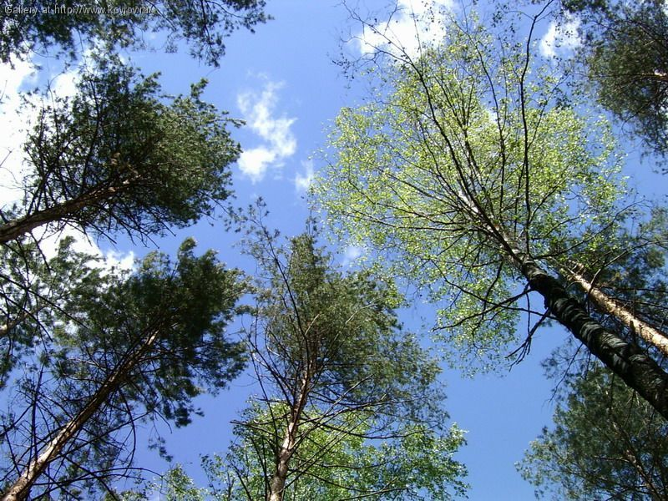
-солнечные процедуры;

-утренняя гимнастика;

-бодрящая гимнастика после дневного сна;

-ходьба по массажной дорожке босиком после дневного сна;

-водные процедуры – умывание водой, мытье рук до локтя после дневного сна, ножные ванны;
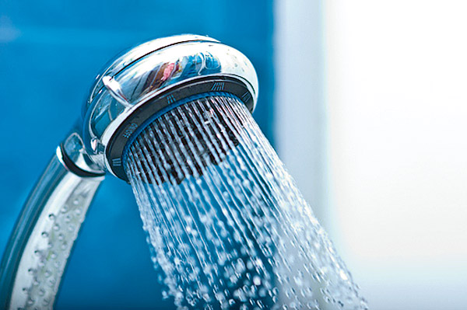
-полоскание ротовой полости.
Воздух является наиболее действующим средством закаливания для всех детей в любое время года. Использование воздуха в оздоровительных целях начинается с хорошей вентиляции помещения, в котором находятся дети. Здесь должно быть всегда свежо и слегка прохладно. Температура воздуха – не выше 22, во время сна – не выше 18, но и не ниже 14 градусов. Влажность воздуха должна поддерживаться на уровне 40-60%. При этом пол в помещении должен быть теплым и в присутствии детей – никаких сквозняков! А вот когда они на прогулке или в спортзале – обязательное сквозное проветривание!
Большое влияние на укрепление организма детей оказывают прогулки на свежем воздухе в любое время года. Их продолжительность устанавливается воспитателем зависимо от погодных условий. В летнее время, когда температура воздуха в тени достигает 18–20 градусов, жизнь детей должна обязательно быть на воздухе: в холодное время года длительность пребывания детей зависит от погоды. Во время прогулок надо следить, чтобы одежда хорошо предохраняла от холода, не мешала при этом их дыханию и движениям.
Лучистая энергия солнца оказывает огромное влияние на жизнедеятельность организма. Солнечные лучи, кроме видимых, содержат невидимые лучи: ультрафиолетовые и инфракрасные. Эти лучи главным образом и оказывают биологическое влияние на живой организм. Солнечные лучи оказывают благоприятное влияние на организм только при правильном их использовании, в противном случае они могут причинить вред, вызвать тяжелые отеки, заболевание глаз. Даже при кратковременном действии солнца на кожу у детей, не привыкших к нему, может появиться покраснение или ожог I степени. Солнечные ванны нужно проводить осторожно, с учетом состояния здоровья детей, время пребывания детей 7 лет на солнце, например, 30–40 минут. На время солнечных ванн все тело ребенка, кроме головы, остается открытым, а на глаза надевают очки с темными стеклами. Для равномерного облучения всего тела ребенок должен сделать через одинаковые промежутки времени 4 оборота. После солнечной ванны хорошо провести обтирание водой или купание в открытом водоеме.
Водные процедуры могут быть местными (умывание, ножные ванны, обтирание или обливание до пояса) и общими (обтирание и обливание всего тела, купание в бассейнах, открытых водоемах). Водные процедуры имеют перед воздушными то преимущество, что их можно легко дозировать. Умывание, которое ежедневно проводят по утрам с гигиенической целью, при определенной организации может оказать на детей и закаливающее влияние. Для этого температуру воды при умывании постепенно снижают на 1 градус через каждые 2–3 дня. Ножные ванны являются хорошим средством закаливания. Как известно, переохлаждение ног нередко приводит к простудным заболеваниям, так как при сильном их охлаждении сужаются кровеносные сосуды носоглотки. Ножные ванны способствуют закаливанию всего организма. Закаливание ног можно проводить в любых условиях, обливая их либо из лейки, либо погружая в таз с водой, температура которой постепенно, через каждые 3–4 дня, снижается на 1 градус и доводится с 36 градусов до 18–16 градусов для детей 7–8 лет.
Полоскание ротовой полости. К слову, для этого можно использовать как обычную воду, так и специально приготовленный настой: в 1 стакане кипяченой охлажденной воды следует настоять 1 раздавленный зубок чеснока – в течение часа. Особенно хороша такая водичка в период респираторно-вирусных эпидемий, ею можно также закапывать нос. Еще для старших деток для полоскания можно использовать йодно-солевой раствор (на 1 литр воды 1 столовая ложка соли и 3-4 капли йода) и травяные настои.
Из относительно безобидных закаляющих процедур, применяемых в детском саду, – растирание мокрым полотенцем и хождение по «дорожке здоровья» (коврик с шипами, накрыт влажной салфеткой, смоченной в 10%-ом солевом растворе), недлительное хождение босиком по полу.
Оздоровительная пятиминутка после дневного сна.
РАДОСТНОЕ ПРОБУЖДЕНИЕ!
-Объявляется подъём!
Сон закончился – встаем.
Но не сразу.
Сначала руки
Проснулись, потянулись( дети лежат в кроватях на спине, движения прямыми руками вперед- вверх, согнутыми руками в стороны).
- Выпрямляются ножки, поплясали немножко (движения стопами вправо-влево, вперед-назад, переступание согнутыми ногами по кровати).
- На живот перевернемся.
Прогнемся
(упражнение «Колечко»).
- Немножко поедем на велосипеде (имитация движений велосипедиста).
- Голову приподнимаем,
лежать мы больше не желаем.
Раз, два, три и точно в раз
На коврик нужно нам попасть
(дети встают на коврик и передвигаются по нему).
- Этот коврик не обычный,
Пуговичный, симпатичный.
Этот коврик очень важный.
Он лечебный, он массажный.
Потопчитесь, походите,
И немного потрусите.
- Теперь по полу пойдем, на носках, на пятках, навнешней стороны стопы, а потом вприсядку.
- Мы трусцою пробежим,
Потанцевать чуть-чуть хотим.
После легкого кружения фигуру сделаем на удивление.
Грудную клетку поднимаем-отпускаем,
Вдох-выдох выполняем.
Окончательно просыпаемся,
За дела принимаемся.

